Medieninformation

Pecoraro & Pecoraro
Die 3 Generationen
Vater, Sohn und Enkelsohn: Ein unschlagbares Trio!

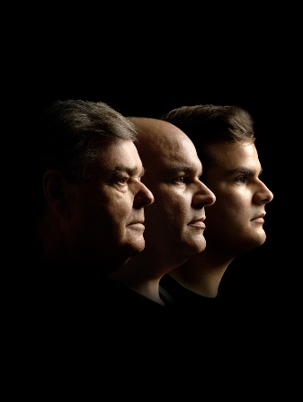
Bereiten Sie sich auf ein unvergleichliches Erlebnis vor, wenn der Staatsopern-Tenor Herwig Pecoraro zusammen mit seinem Sohn Mario Pecoraro und dessen Sohn Oscar Pecoraro die Bühne betritt.
Diese Darbietung, in der drei Generationen gemeinsam erstklassige Musik machen, verspricht eine tief berührende und absolut einzigartige Show! In Österreich verzaubern die Konzerte dieser außergewöhnlichen Künstlerfamilie regelmäßig ein begeistertes Publikum, was von diesem durch Standing Ovations und frenetischem Applaus zum Ausdruck gebracht wird. Lassen Sie sich von der Magie der Pecoraro-Familie bei einem ihrer Konzerte verzaubern. Tauchen Sie ein in eine Welt, die nicht nur die Grenzen zwischen Pop, Klassik und Jazz überwindet, sondern auch die familiären Bande auf eine charmante und humorvolle Weise zelebriert.

Sowohl auf der Bühne als auch im Publikum erfreuen sich Generationen gemeinsam, bestehend aus Vätern, Müttern, Großvätern, Großmüttern und ihren ebenso begeisterten Enkelkindern, an dieser musikalischen Reise! Gleichzeitig ist jedes Konzert der Familie Pecoraro auch ein Schritt hin zu einer besseren Zukunft für Kinder weltweit.

Mit jeder verkauften Eintrittskarte wird die Charity Organisation Mary's Meals unterstützt, die es sich zur Aufgabe gemacht hat, Kinder in Schulen zu verpflegen. Diese Initiative harmoniert perfekt mit dem Geist der Generationenverbindung, der in den Konzerten gefeiert wird. Lassen Sie uns gemeinsam nicht nur die Magie der Musik hochleben, sondern auch eine Brücke zwischen den Generationen schlagen, die weit über die Grenzen des Konzertsaals hinausgeht.

Termin: 29.2.2024
Beginn: 19:30 Uhr
Preise: Euro 63,-/57,-/52,-/48,-*

Kartenvorverkauf: 1040 Wien, Argentinierstraße 37
von Montag bis Samstag von 13.00 bis 18.00 Uhr
Karten Hotline: 01/501 65/13306
www.akzent.at
Pressefotos in 300dpi und –texte für Ihre Ankündigung stehen auf unserer Website www.akzent.at in unserem Pressebereich zur Verfügung.

